ГАПОУ ПО многопрофильный техникум «Мокшанский интернат»

ИНСТРУКЦИОННАЯ КАРТА
для проведения практических работ

ПО ДИСЦИПЛИНЕ: «Математика: алгебра и начала математического анализа, геометрия»
ПРАКТИЧЕСКАЯ РАБОТА № 30
ОТВОДИМОЕ ВРЕМЯ 4 часа.
НАИМЕНОВАНИЕ РАБОТЫ: «Вычисление площадей плоских фигур и объемов тел вращения с помощью определенного интеграла»
ЦЕЛЬ РАБОТЫ: закрепить теоретические знания практическими навыками по вычислению площадей плоских фигур и объемов тел вращения с помощью определенного интеграла
МЕСТО РАБОТЫ: Кабинет
МАТЕРИАЛЬНО-ТЕХНИЧЕСКОЕ ОСНАЩЕНИЕ РАБОЧЕГО МЕСТА: Инструкционная карта

СОДЕРЖАНИЕ РАБОТЫ
Задание . Вычислить площадь.

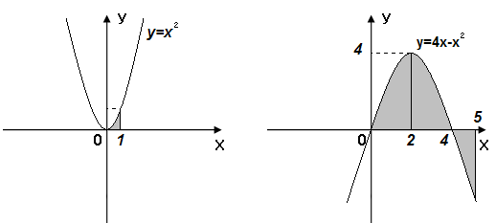
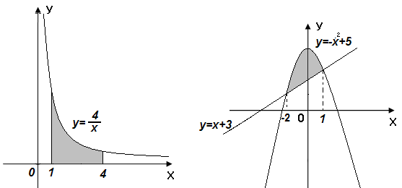

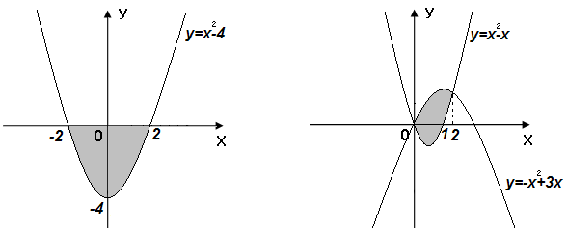

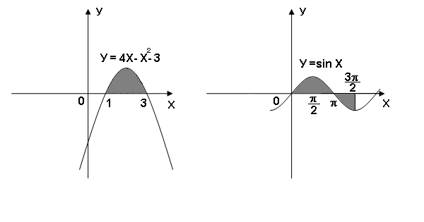
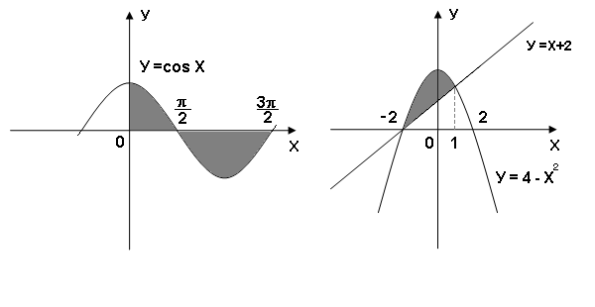

Задание для отчета:
- Подготовиться к сдаче зачета.

Преподаватель ________________ /Т.А. Тимошенко/

